В магазинах на прилавках есть большое разнообразие йогуртов.

Как разобраться в этом разнообразии и выбрать не только вкусный, но и действительно полезный йогурт?

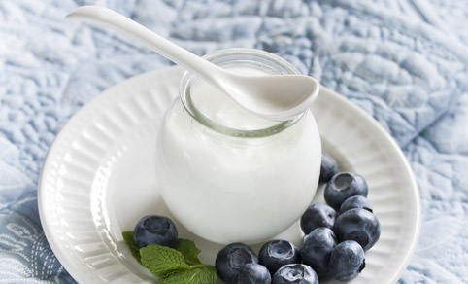

Йогурт богат белком, содержит калий, кальций, [витамины А](https://www.zdorovieinfo.ru/medicinskij-slovar/vitamin-a/), В и С, благотворно влияет на микробиологическую флору кишечника: «дружественные» бактерии действуют как пробиотики, то есть подавляют рост и [размножение](https://www.zdorovieinfo.ru/medicinskij-slovar/razmnozhenie/) болезнетворных и гнилостных микроорганизмов. 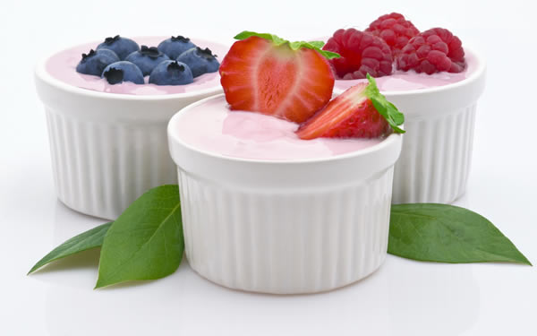

**Как различить йогурты?**

Далеко не все знают разницу между йогуртом и йогуртовым пастеризованным продуктом, и традиционно считают их одинаково полезными. Прежде чем оплачивать выбранный йогурт, внимательно изучите этикетку. Если на стаканчике написано «живой» или «био» — это значит, что в йогурте есть полезные бактерии. Но не только на это обращайте внимание. Подлинность йогурта можно безошибочно определить по сроку хранения – чем он больше, тем меньше вероятность попадания в организм полезных бактерий. Живой йогурт может храниться всего несколько дней (полезные бактерии очень быстро погибают) и только в холодильнике.

Если на стаканчике написано «йогуртер», «йогуртовый продукт» и тому подобное, да еще в состав входит желатин, красители, ароматизаторы, сахар и крахмал – у вас в руках не более чем десерт. Вкус такого продукта может быть самым разным, но все они одинаково бесполезны для здоровья. Это в лучшем случае. В худшем – добавки могут вызвать аллергические реакции. Никто не предупреждает покупателя и о том, что выбирая йогурт со вкусом малины или персика, на самом деле он покупает «иллюзию» фрукта. Эссенция, растворенная в молочном продукте, обманывает вкусовые рецепторы, и не факт, что такая добавка безвредна. Не стоит расслабляться, если в йогурте присутствуют кусочки натуральных ягод и фруктов — они проходят термическую обработку и в них не остается ничего полезного.

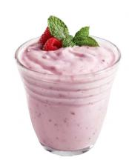

**Так что же выбрать?**

Лучше остановить выбор на самом простом, обычном йогурте с минимальным количеством ингредиентов. В такой йогурт, как правило, входит всего два ингредиента – молоко (обезжиренное, с низким содержанием жира или цельное) и живые бактериальные культуры. Чем длиннее будет список ингредиентов, тем больше продукт содержит калорий и тем меньше в нем пользы. Посмотрите сколько в йогурте содержится белка и сахара. Чем больше будет первого и меньше второго – тем полезнее йогурт.

Если натуральный йогурт кажется вам не очень вкусным, все же покупайте именно его.  Вы можете сами добавить в йогурт любые ягоды и фрукты, мед, орешки, сухофрукты и быть уверены в том, что продукт действительно натуральный и полезный.

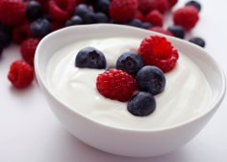

Йогурт можно приготовить из любого молока, будь то коровье, козье, овечье, кобылье, верблюжье или даже молоко самки яка и азиатского буйвола. От исходного сырья зависят и вкусовые качества, и полезные свойства, и названия йогуртов.

Греческий йогурт – делают чаще всего из овечьего молока, так как оно более жирное. Йогурт получается густой, он содержит в два раза больше молочного белка по сравнению с обычными видами йогурта.

Йогурт из козьего молока – считается самым полезным. Именно из козьего молока был выделен лактобациллин, благодаря которому молоко приобретает лечебные свойства. У йогурта более мягкая структура и сладко-соленый [вкус](https://www.zdorovieinfo.ru/medicinskij-slovar/vkus/). В нем меньше кальция, но больше жира. Козий йогурт подходит тем, у кого аллергия на коровье молоко.

Джамид – йогурт из овечьего молока. Соленый и чуть подсушенный, очень популярный кисломолочный йогурт в ближневосточной кухне.

